Okulun / Kurumun Tanıtımı

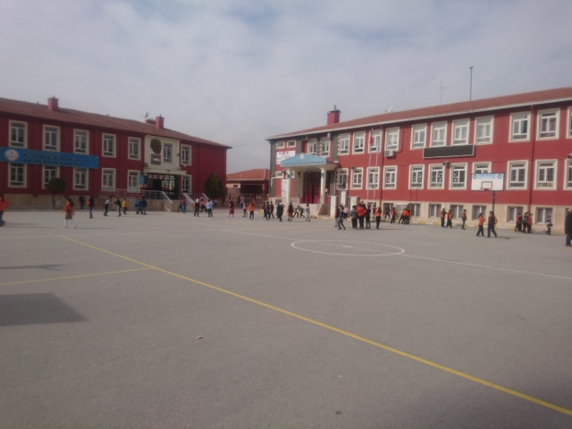

İlimiz Selçuklu İlçesi Esenler Mahallesinde mülkiyeti Eşrefoğlu Yapı Kooperatifine ait olan arsa üzerine, Okul; ilkokul olarak devlet- vatandaş işbirliği ile 1989 yılı fiyatlarına göre 400 milyon TL’ye mal edilmiştir. Okulun yapımına 1988 yılında başlanmış, 1989-1990 eğitim öğretim yılında hizmete açılmıştır. Okulun yapımına Ahmet HAŞHAŞ önemli katkı sağlamıştır.
Okulun resmî açılış töreni 02.02.1990 tarihinde saat 15.00’te zamanın Devlet Bakanı Mehmet KEÇECİLER, Konya Valisi Necati ÇETİNKAYA ile Milli Eğitim Müdürü Recep Metin’in katılımı ile yapılmıştır.
Mahallenin sürekli iskân alması ve binaların artması nedeniyle ek bina girişimlerinin yoğunlaştırılması sonucunda 2007-2008 eğitim öğretim yılı sonunda 10 derslikli ek bina inşaatı başlamış ve 2008 Mart ayında bitirilmiştir. 2008-2009 eğitim öğretim yılında da hizmete açılmıştır.
2012 yılından itibaren geniş kapsamlı bir iyileştirme yapılarak modern bir görünüme kavuşmuştur.
Eşrefoğlu İlkokulu 2012 yılından itibaren İlkokul olarak faaliyetini sürdürmektedir. Okulumuz ‘’En Kaliteli Okul ve Beyaz Bayrak ‘’alanlarında ödüle layık görülmüştür.

Okul bahçesinin ihata duvarının üzerine 2011 yılının Temmuz –Ağustos ayında Büyükşehir Belediyesi tarafından demir korkuluklar yapılarak okul bahçesinin koruma altına alınması temin edilmiştir, Ayrıca aynı yıl yine Büyükşehir Belediyesinin çalışmaları ile okul bahçemizin çevre düzenlemesi çalışmaları başlatılmış ve bitirilmiştir.

2011-2012 eğitim öğretim yılında iki özel eğitim sınıfı dört şube ile bir ana sınıfı iki şube daha ilave edilmiş çevre okullardan gelen yeni kayıtlar nedeni ile 1.3.5.7.ve 8.sınıflara birer şube daha ilave edilerek toplam şube sayımız 28’e çıkarılmıştır.

2013 yılında 4+4+4 eğitim sistemi ile birlikte okulumuz ilkokul olarak değiştirilmiş, ikili eğitime devam etmektedir.

Okulumuz birçok alanda ulusal ve uluslararası proje ortaklıklarına katılmıştır. Okulumuz Konya´nın en köklü okullarından biri olup, mezun sayımız her geçen sene daha da artmaktadır.
Okulumuz bünyesinde bulunan 4 derslik 8 şube ile eğitim öğretime devam eden anasınıflarımız, öğrenci mevcudunun 100’den fazla olması nedeni ile 2022-2023 Eğitim Öğretim yılında okulumuz bünyesinde “Eşrefoğlu Anaokulu” adı ile anaokulu açılmıştır.

2023-2024 eğitim öğretim yılında 1 müdür, 4 müdür yardımcısı,1 V.H.K.İ, 64 öğretmen ve piktes kapsamında 3 öğretici, 1545 öğrenci ile öğretime devam etmekteyiz. Okulumuz kadrosunda 1 kadrolu hizmetli personelimiz yanında işkur’dan gelen 2 personelimiz, piktes kapsamında 1 güvenlik görevli personeli ve 1 temizlik personelimizle hizmetlerimiz görülmektedir.

